Git使用教程：

详见：<https://www.liaoxuefeng.com/wiki/896043488029600>

Git分支使用规范：

采用的是Github flow，具体要求可见网址：

<https://segmentfault.com/a/1190000012818727>

<https://blog.csdn.net/qq_27384769/article/details/78959380>

关于settings中的branch protecting rules：

因为需要master分支和develop分支需要通过pull request才能合并，所以需要设置branch protecting rules。设置内容如下图所示：

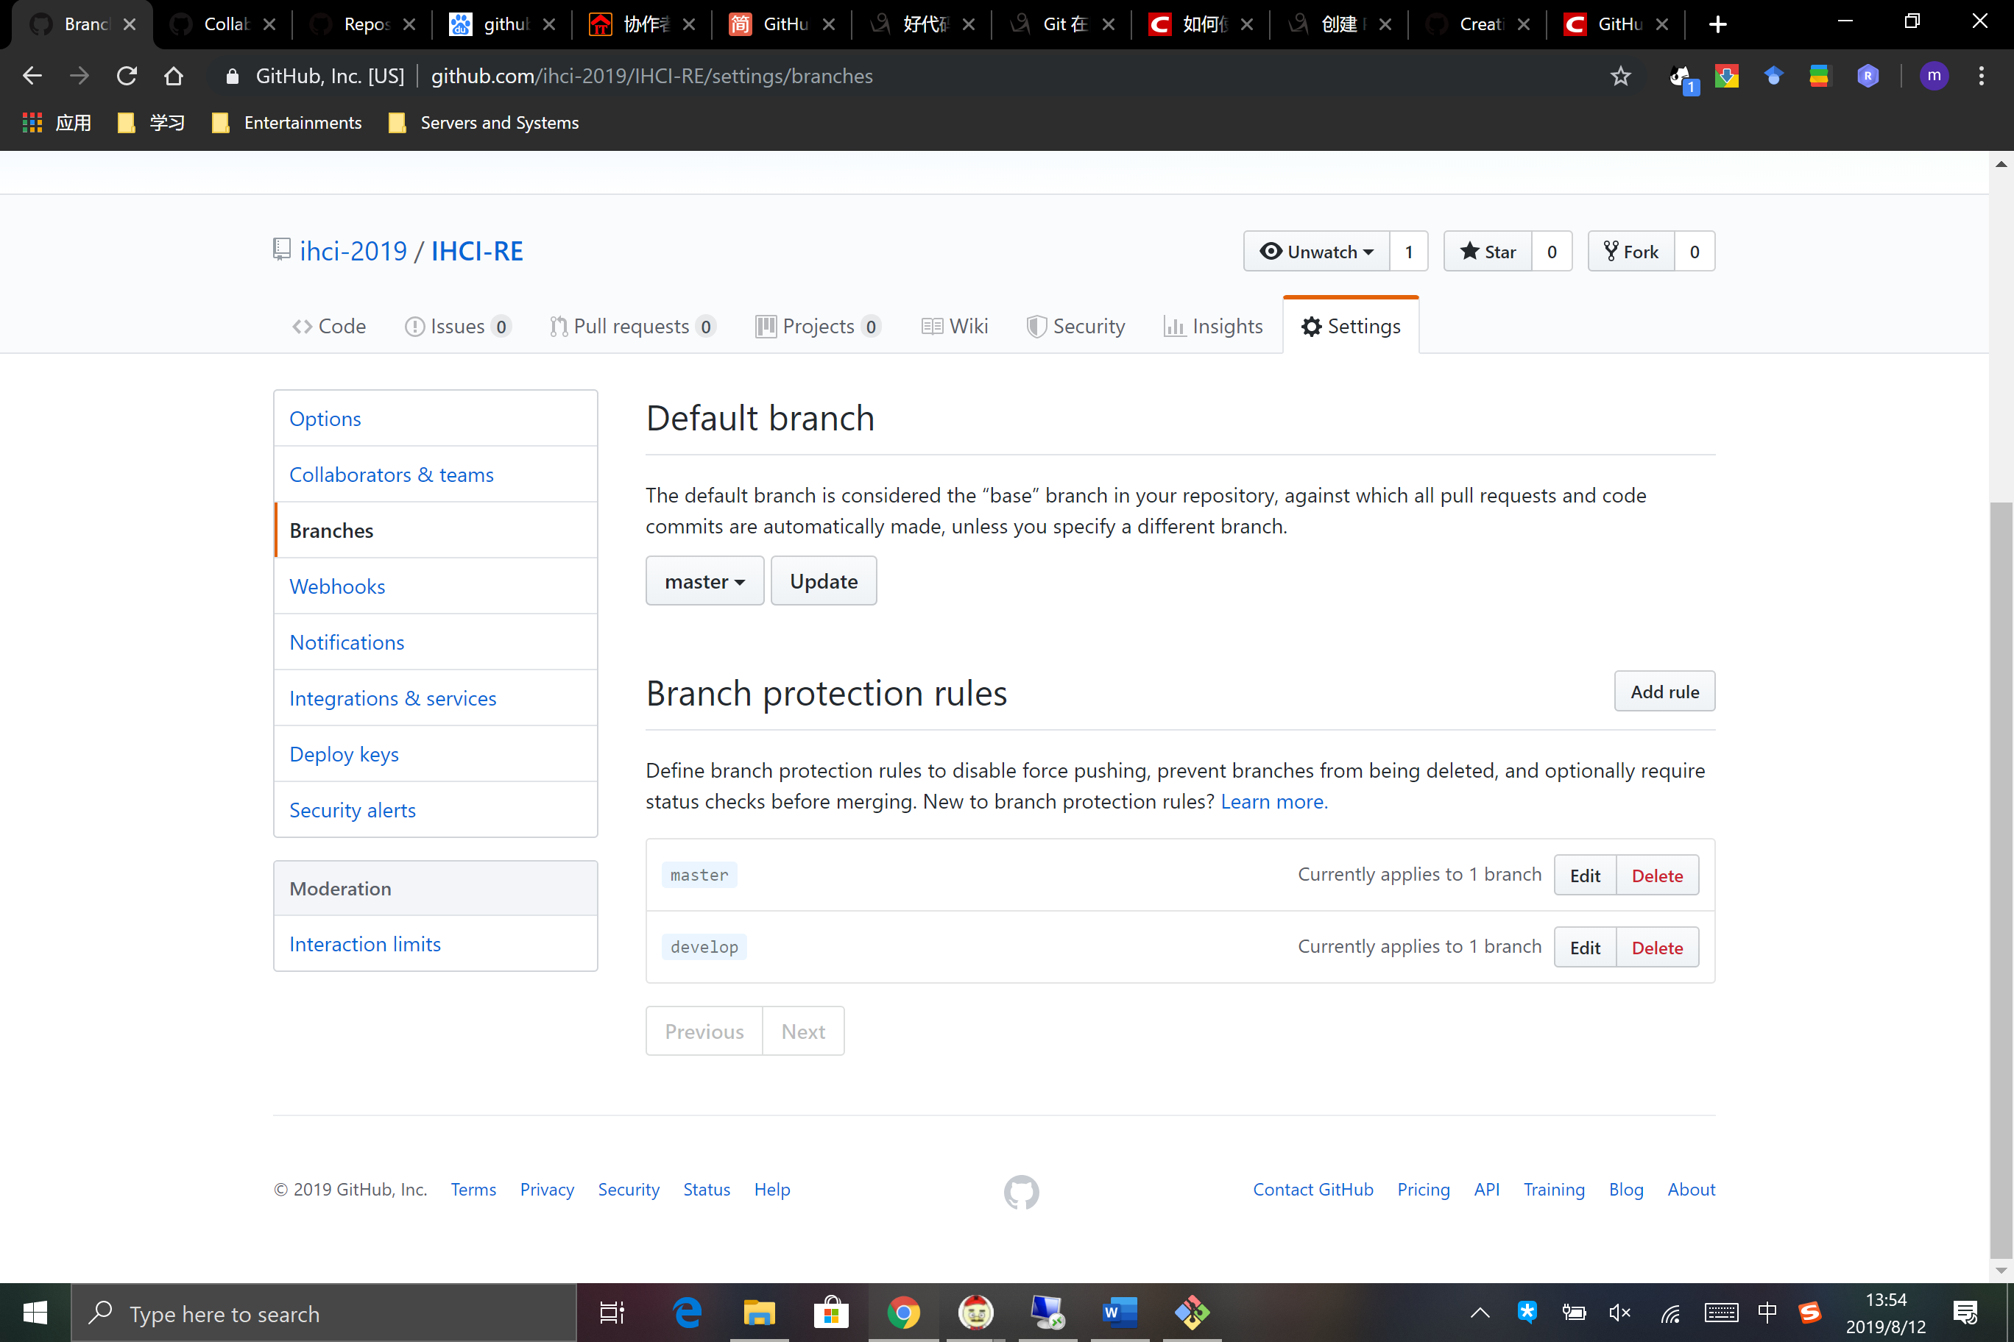

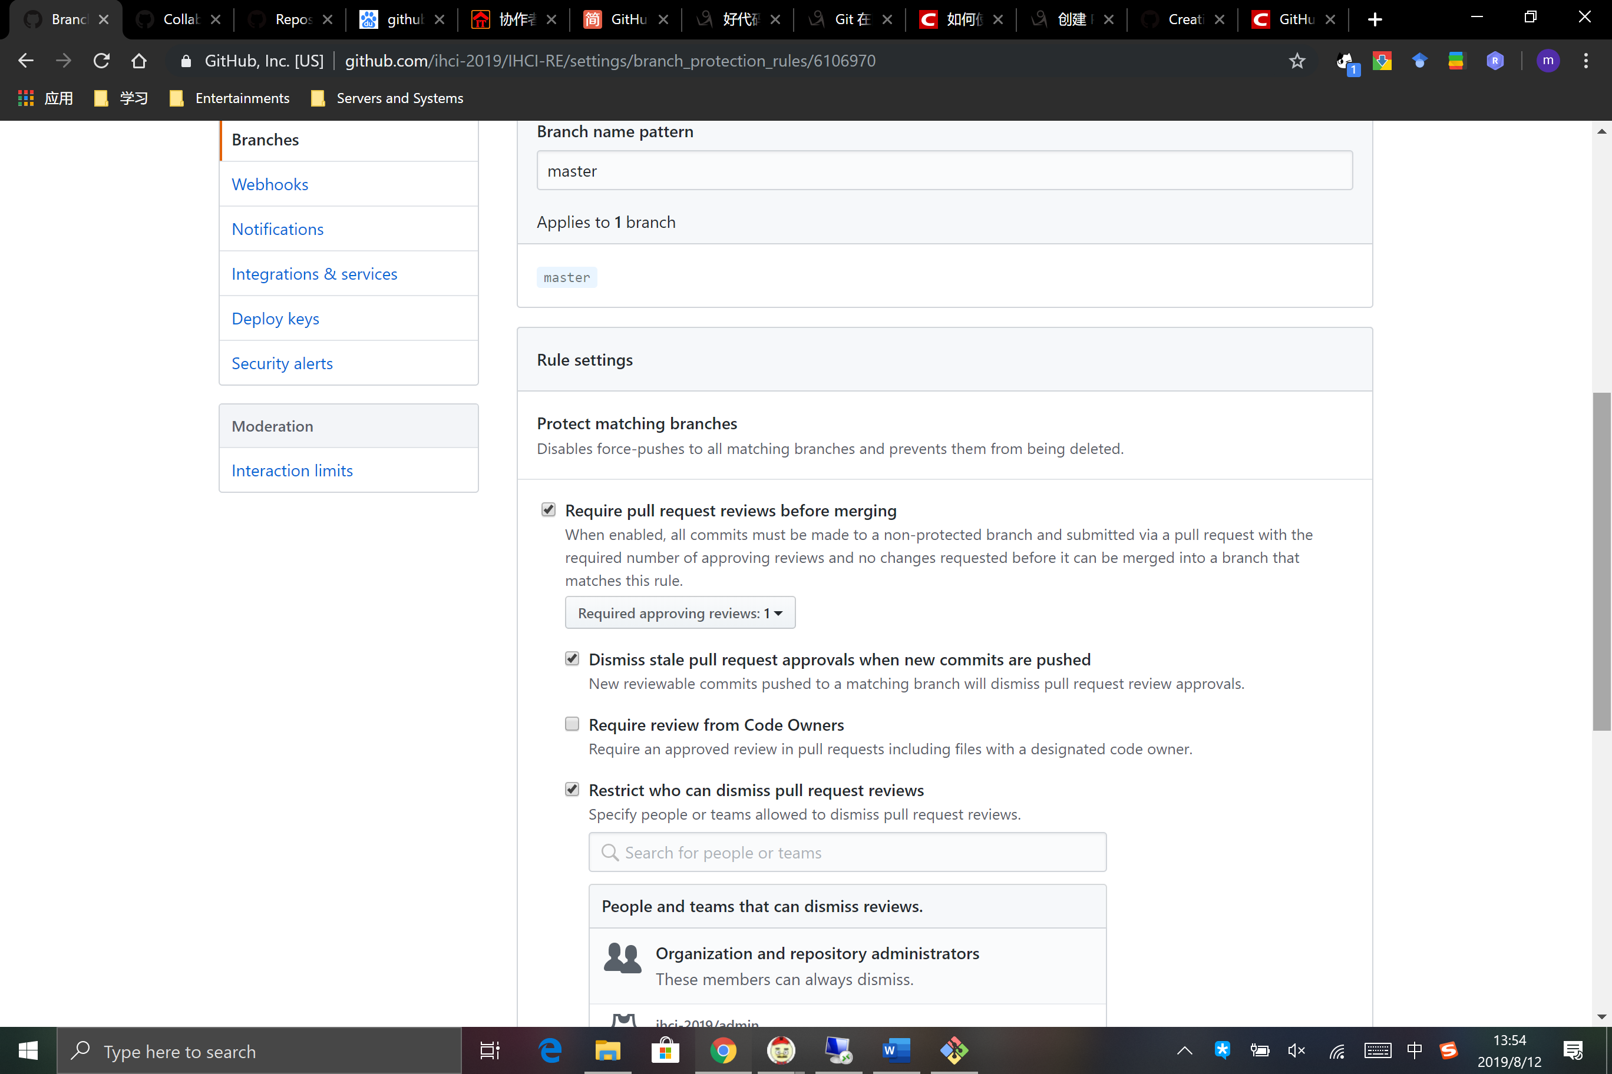

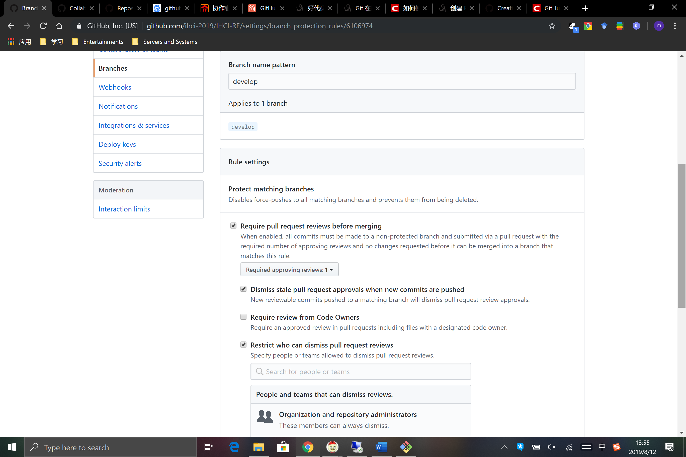

关于pull request：

根据Github flow的规范，新代码在一个基于develop分支的新的feature分支上开发。在开发完成后，提出pull request以合并到develop分支中。在合并完毕后，feature分支将会被删除。

除此之外，你也可以而外fork一个github仓库，在仓库的内开发完毕后，在原仓库提出pull request。

关于Merging:

为了commit log的清晰，请使用no fast-forward

关于no fast-forward和fast-forward区别，详见：

<https://www.jianshu.com/p/26edea85062d>

关于Setting里的Merge button:

**Allow merge commits :**

分支合并时保留所有commits。

**Allow squash merging：**

分支合并时将所有commits合并为一个commit。

详见：<http://blog.sina.com.cn/s/blog_185a4b04b0102xv2x.html>

**Allow rebase merging：**

将要合并的分支直接挂到被合并分支后。

详见：<https://www.jianshu.com/p/db345b4c5344>

关于Organization:

目前在林博的qq邮箱下（账户：[75848564@qq.com](mailto:75848564@qq.com)，密码：hgc16711）新建了一个IHCI-2019的Organization。实验室的项目源代码都可以用Organization管理。

Organization的核心就是权限管理，它允许创建多个Reposities（项目代码仓库）和Team（团队）。在Team中，可以设置Team成员所能访问的仓库以及仓库权限。

关于Team:

增加成员：

可以增加在Organization里的成员。

仓库：

可以添加属于Organization的仓库。

关于Team权限：

Read: 只读，能够pull

Write: 可读可写，需要merge到develop和master时必须要提出PR（pull request）

Admin：可读可写可，需要做代码审查，可修改仓库所有setting

现有的Team:

Admin: 管理员，可处理仓库的pull request。

其他：可对特定仓库pull, push, 提出pull request和新建分支。